**PRACTICA_01_SEGURIDAD DE SISTEMAS**

Nombre: Jacob Santos Ayaviri Condori

C.I. 13229452

Git hub

Name: Ayaviri_Condori_Jacob_Santos

Link: https://github.com/jacob-santos-0/Practica_01_seguridad_1_2025.git

**Nombre:** Univ. Jacob Santos Ayaviri Condori CI:13229452 RU:109417

**MODIFICAR PARAMETROS DEL CORREO**

1. Conexión a internet

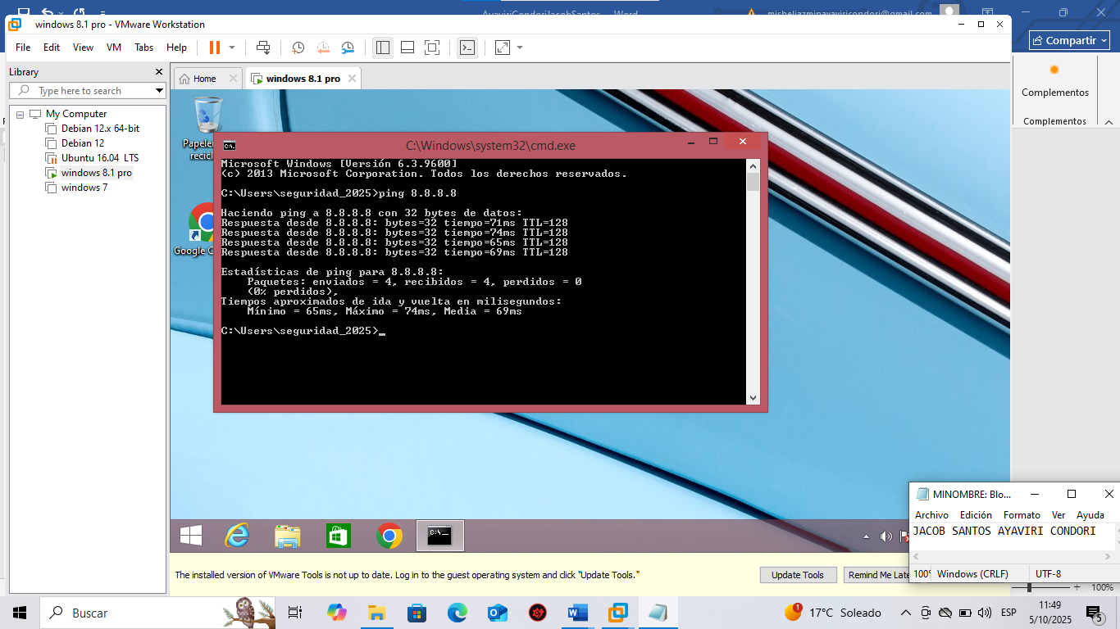

1. Ir a administración de tu cuenta Google, luego a seguridad y activamos la verificación por dos pasos

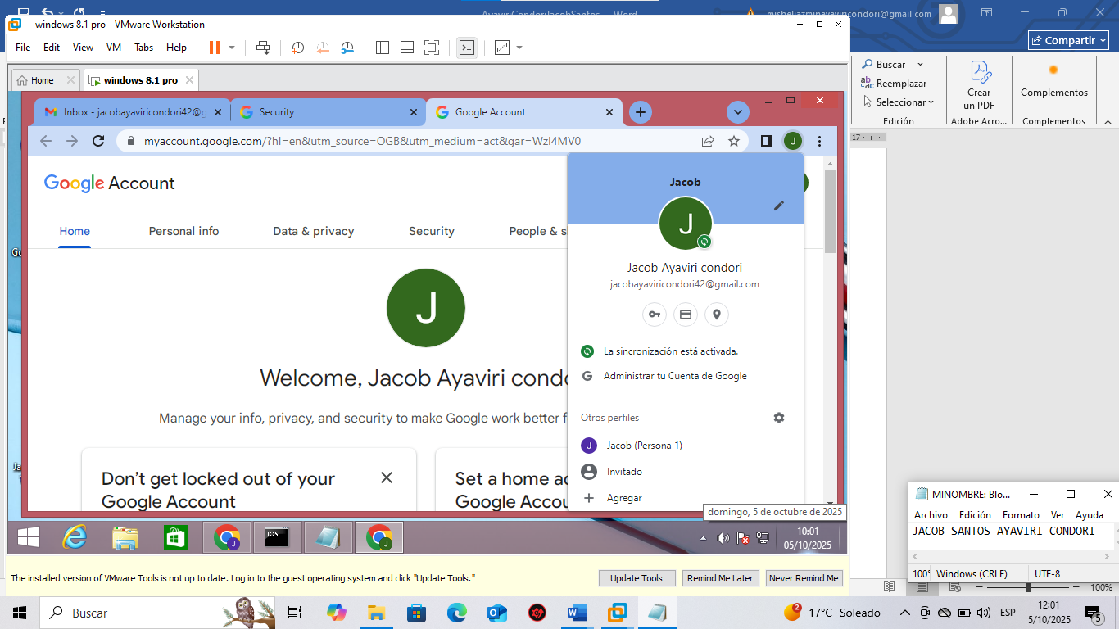

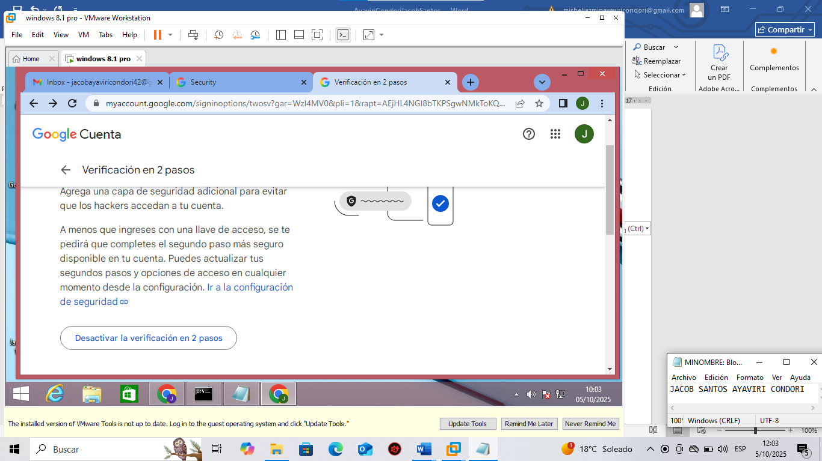

Vinculamos el numero y buscamos contraseñas de aplicaciones

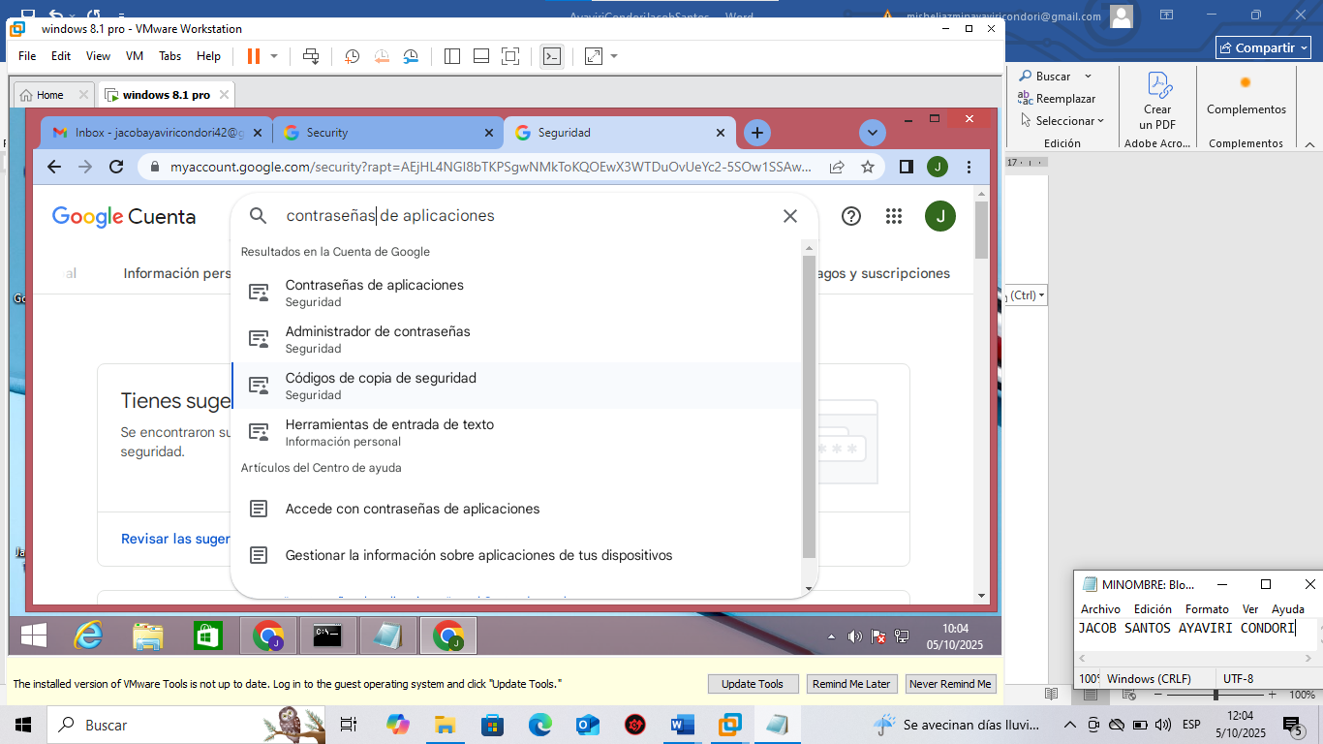

Ponemos el nombre hacking y crear

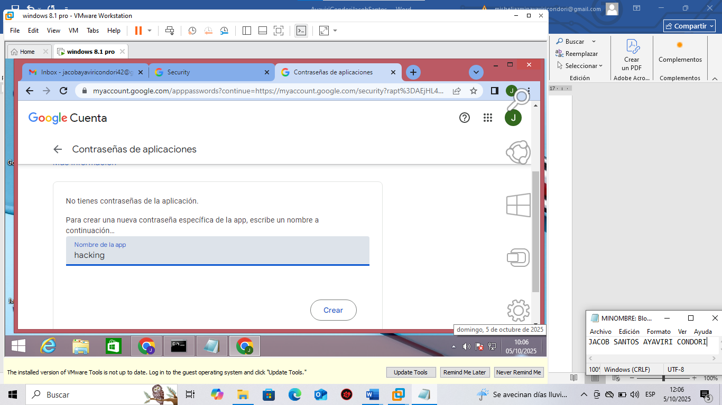

Contraseñaaaa

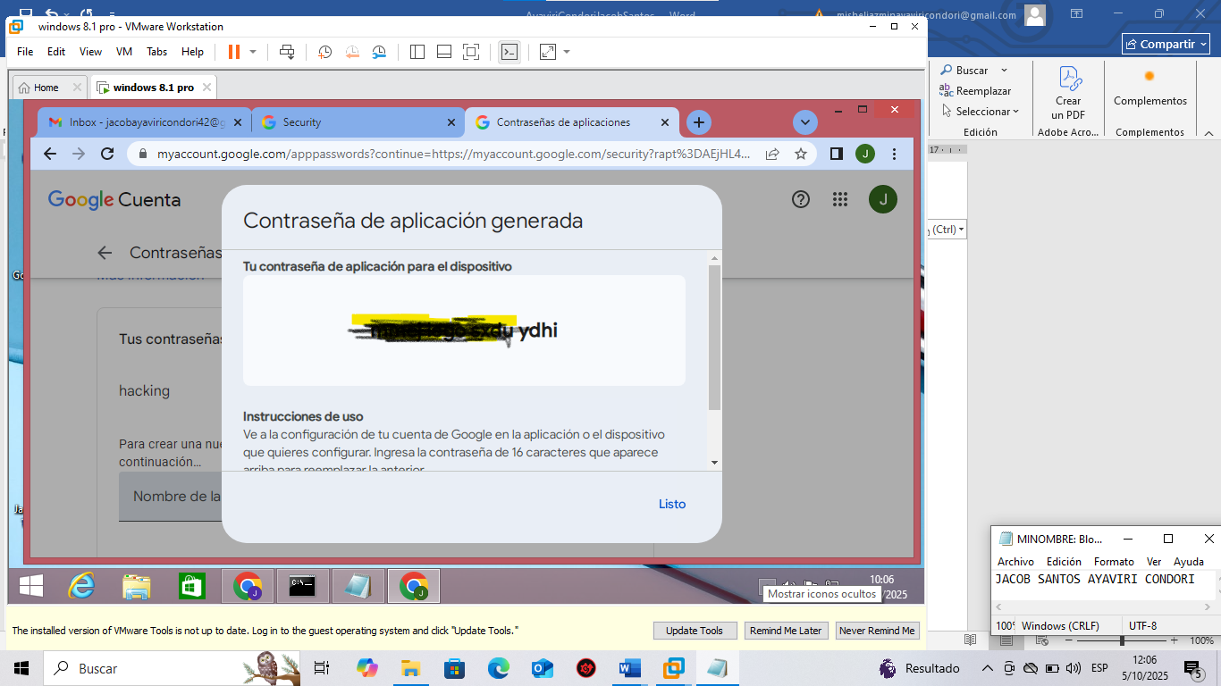

**ACTUALIZAR LOS PARAMETROS**

1. Vamos a la carpeta Keylogger and log y verificamos que tenga phyton instalado

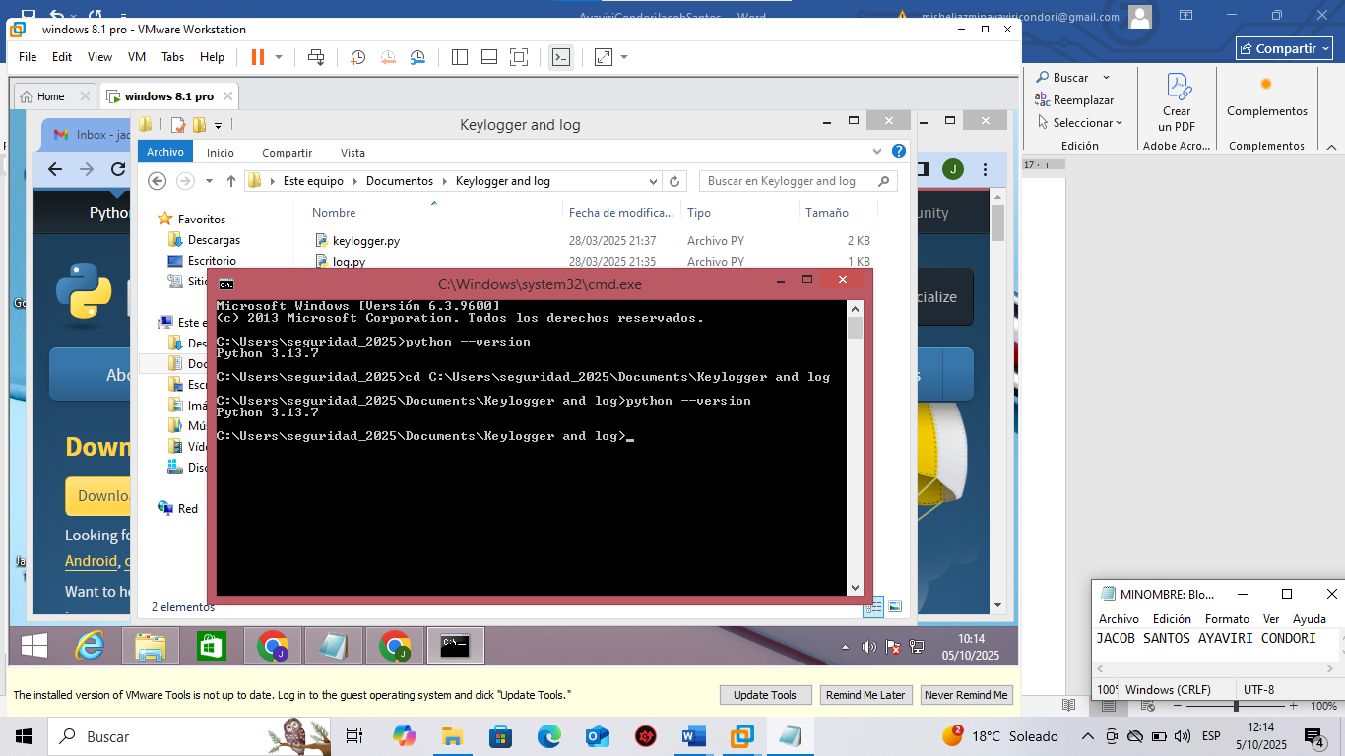

Abrimos log.py y cambiamos el Gmail y la contraseña (guardamos y cerramos)

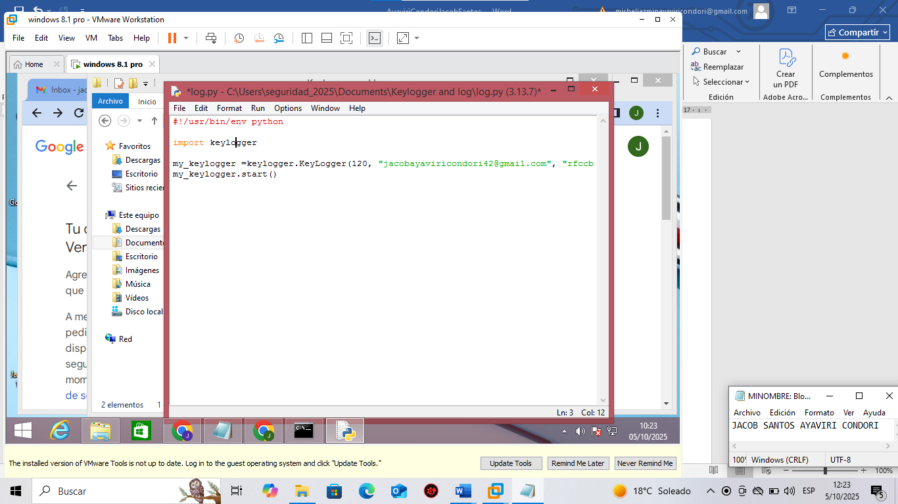

Abrimos keylogger.py y verificamos que tenga lo opción de Gmail.com

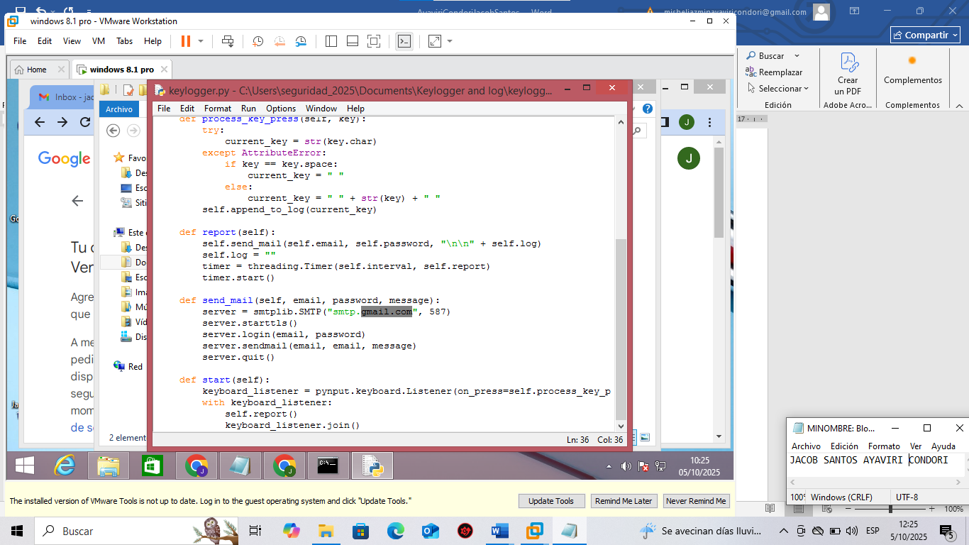

EMPAQUETAMOS EL ARCHIVO EJECUTABLE

1. Abrimos CMD y activamos el entorno de Python 2 (instalamossssssss)

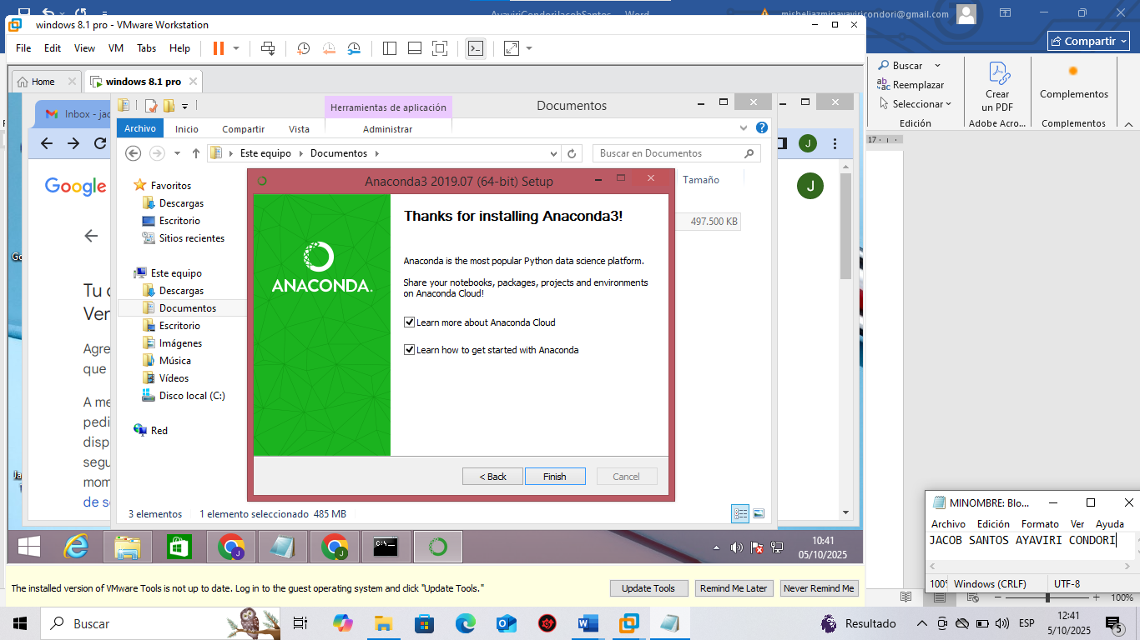

Abrimos anaconda 3 y creamos hacking

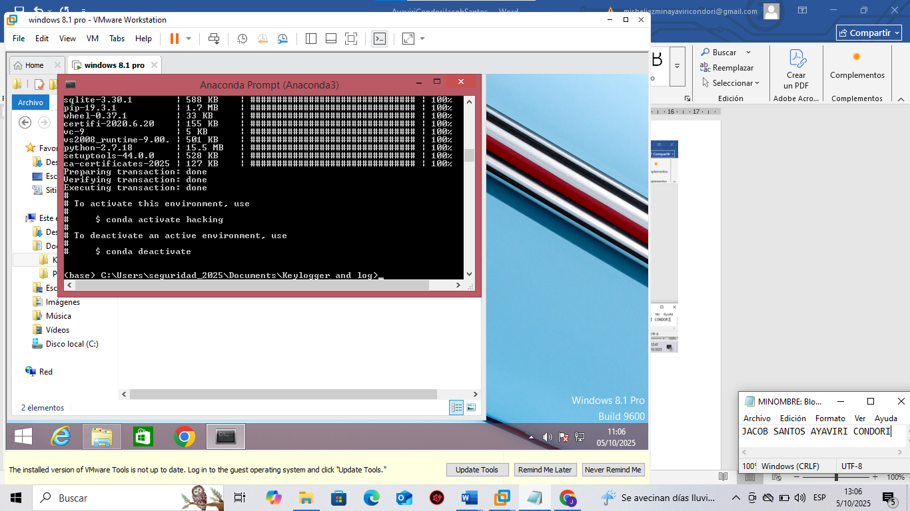

Activamosssss

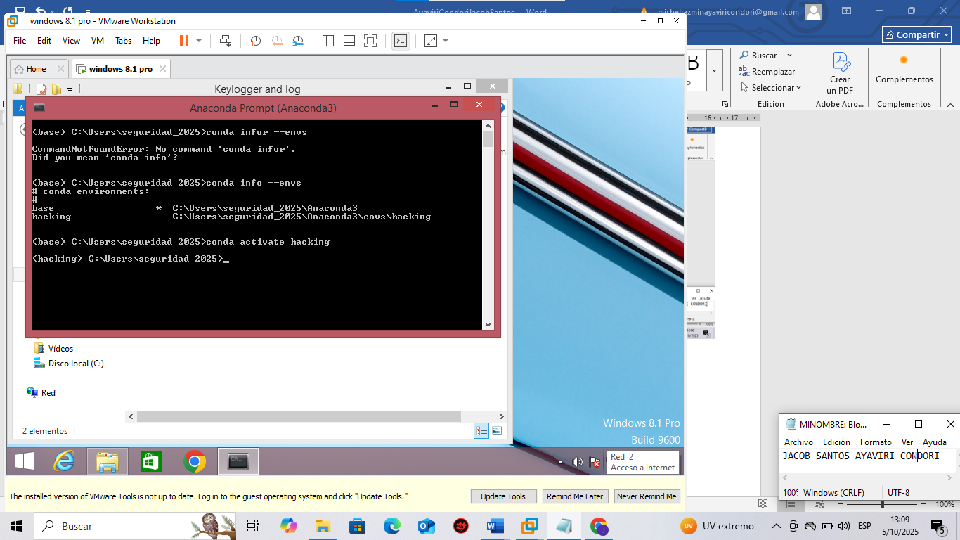

Instalamos: pip install pynput==1.1.6 pyinstaller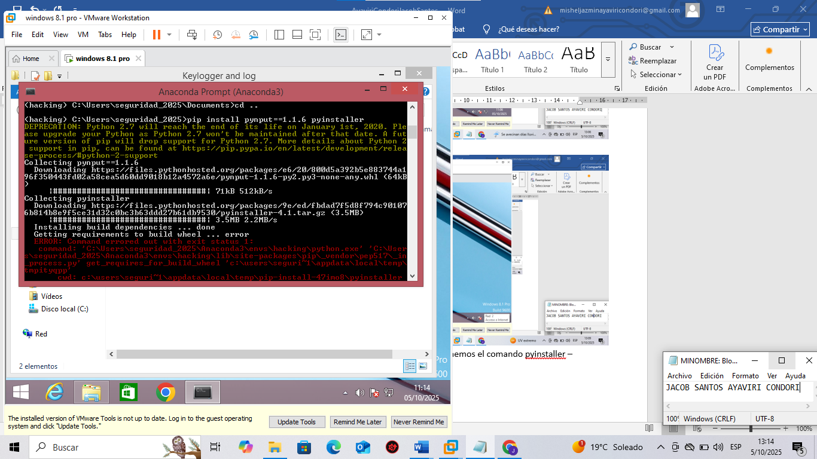

Entramos al archivo keylogger.py y log.py, y ponemos el comando pyinstaller –onefile –noconsole log.py

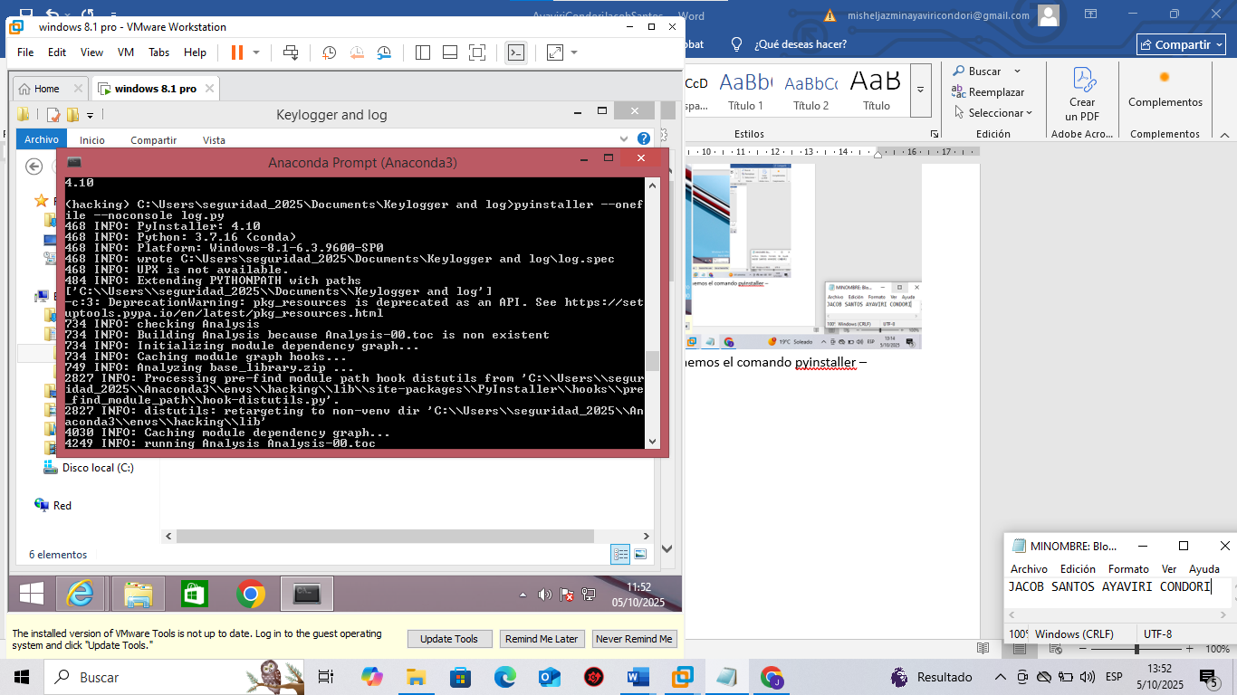

Arrastramos log.py al escritorio y abrimos el correo

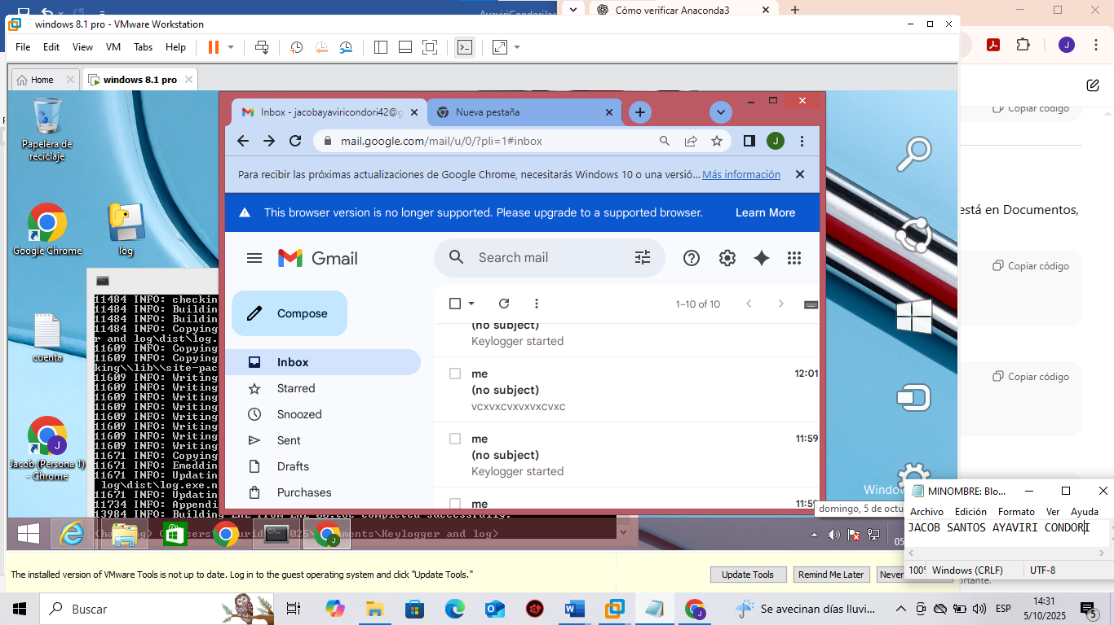

Cada 120 segundo

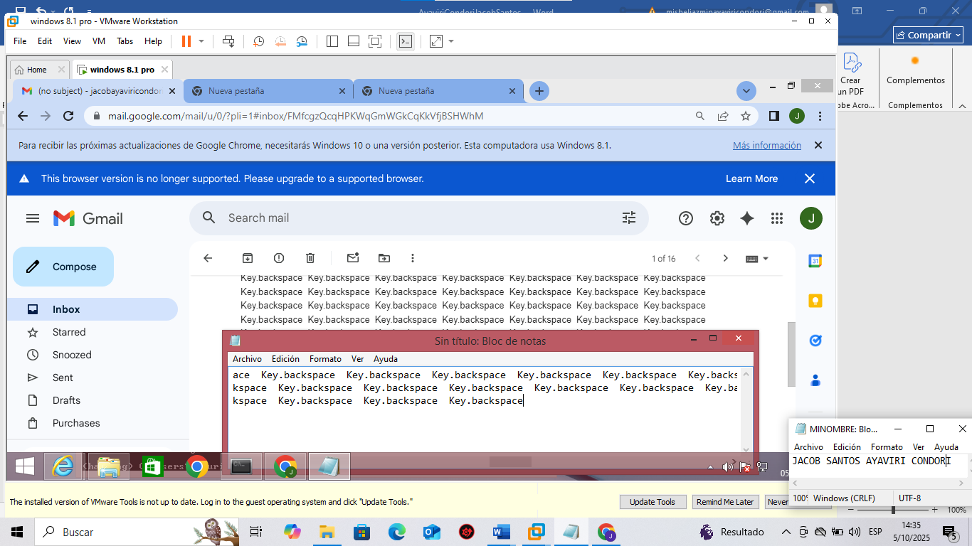

**EVALUACION N1**

Me registro en Twilio

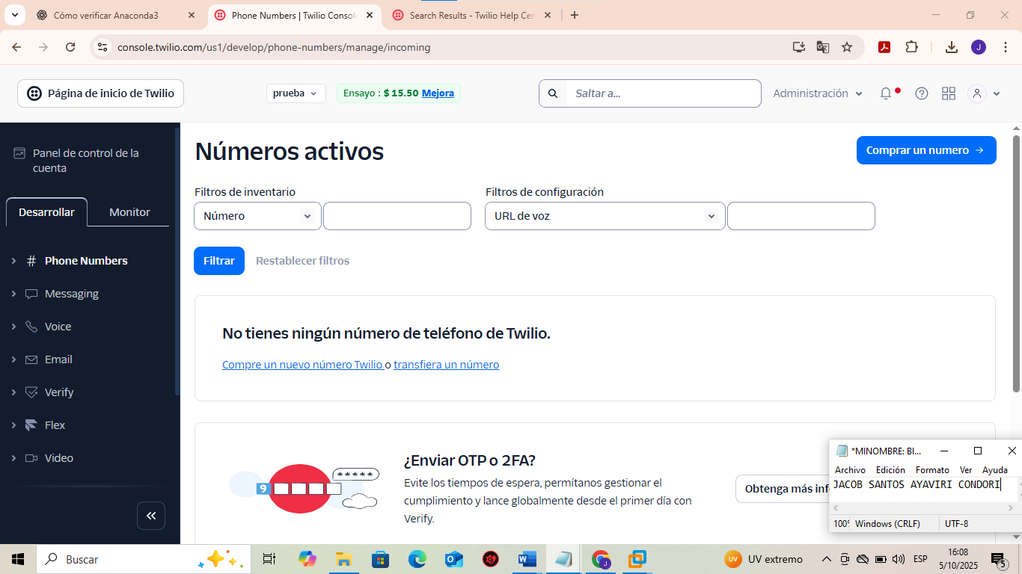

**PARTE 2**

COMUFLAJE DE MALWARE

1. Ir a la imagen

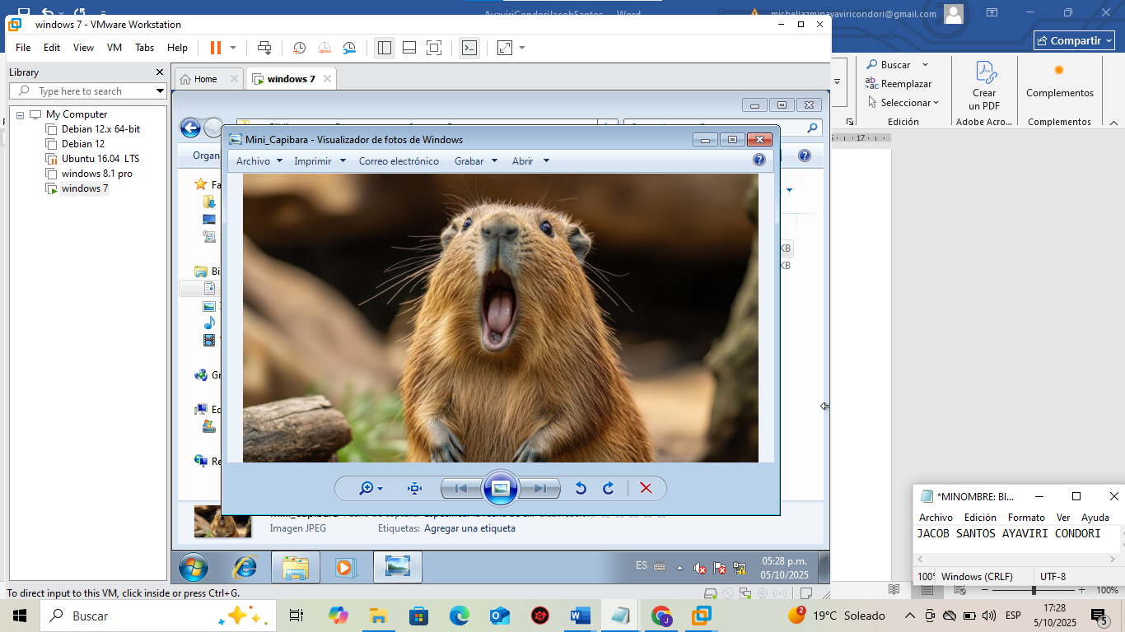

Extraemos petya

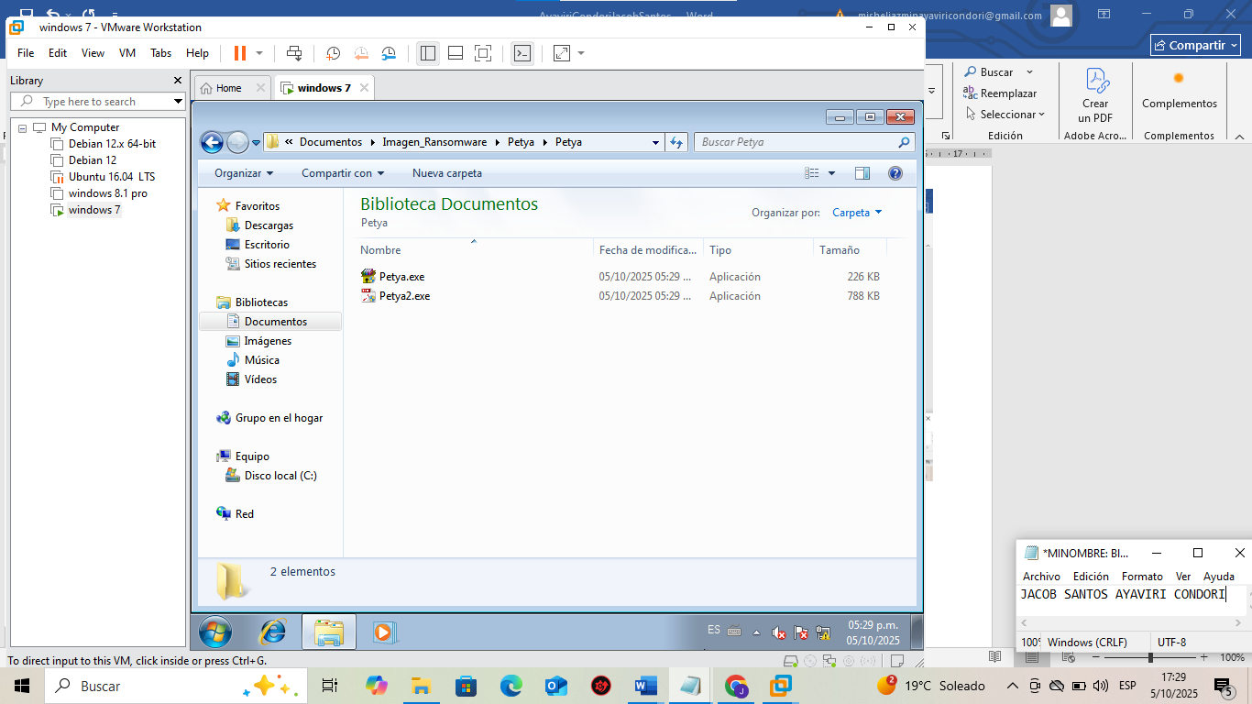

Movemos petya.exe a donde la imagen

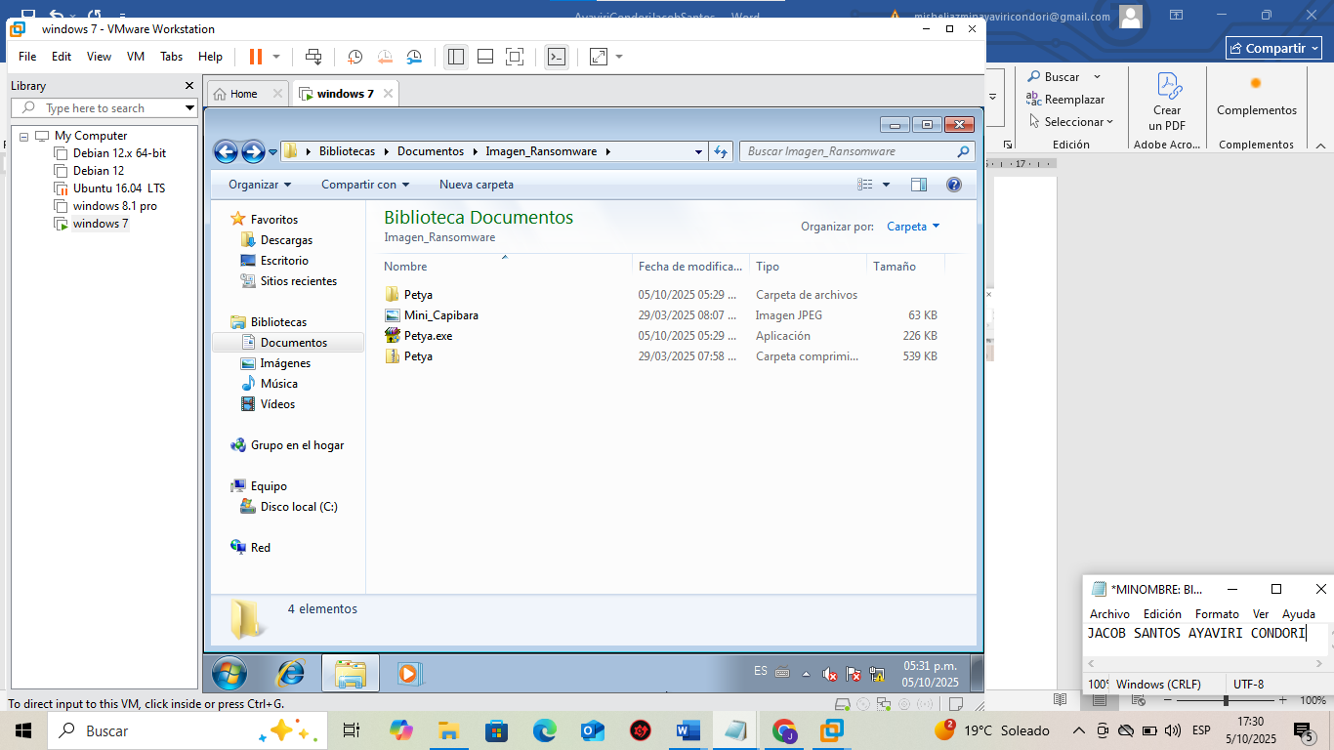

Nos vamos al escritorio y creamos un acceso directo

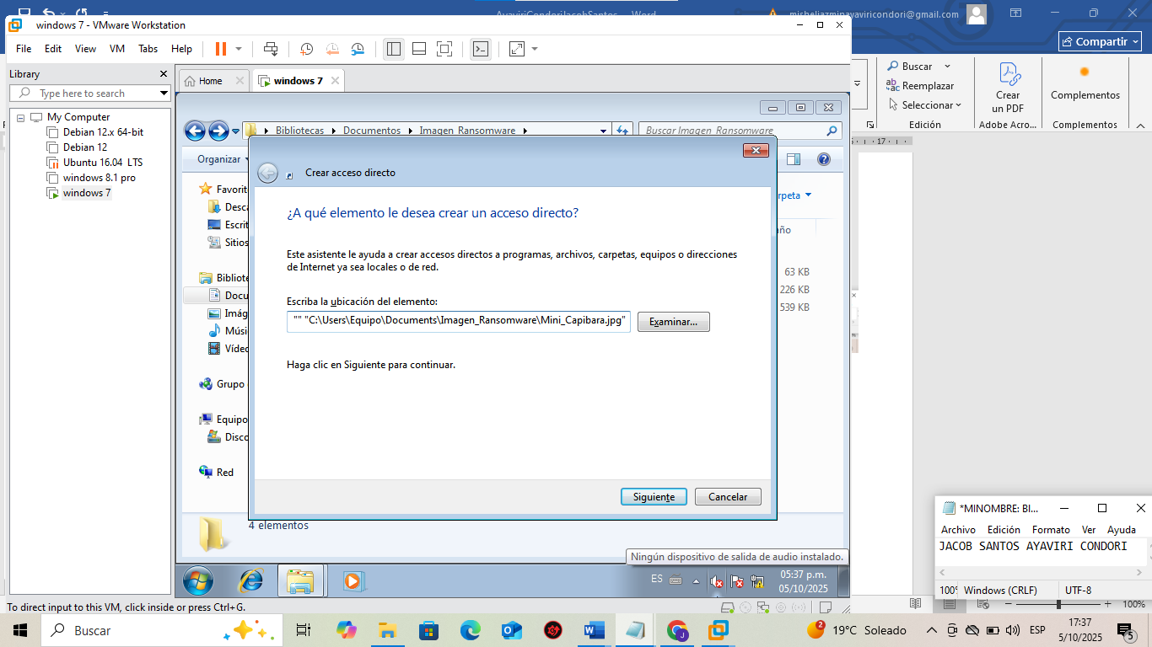

Le ponemos nombre

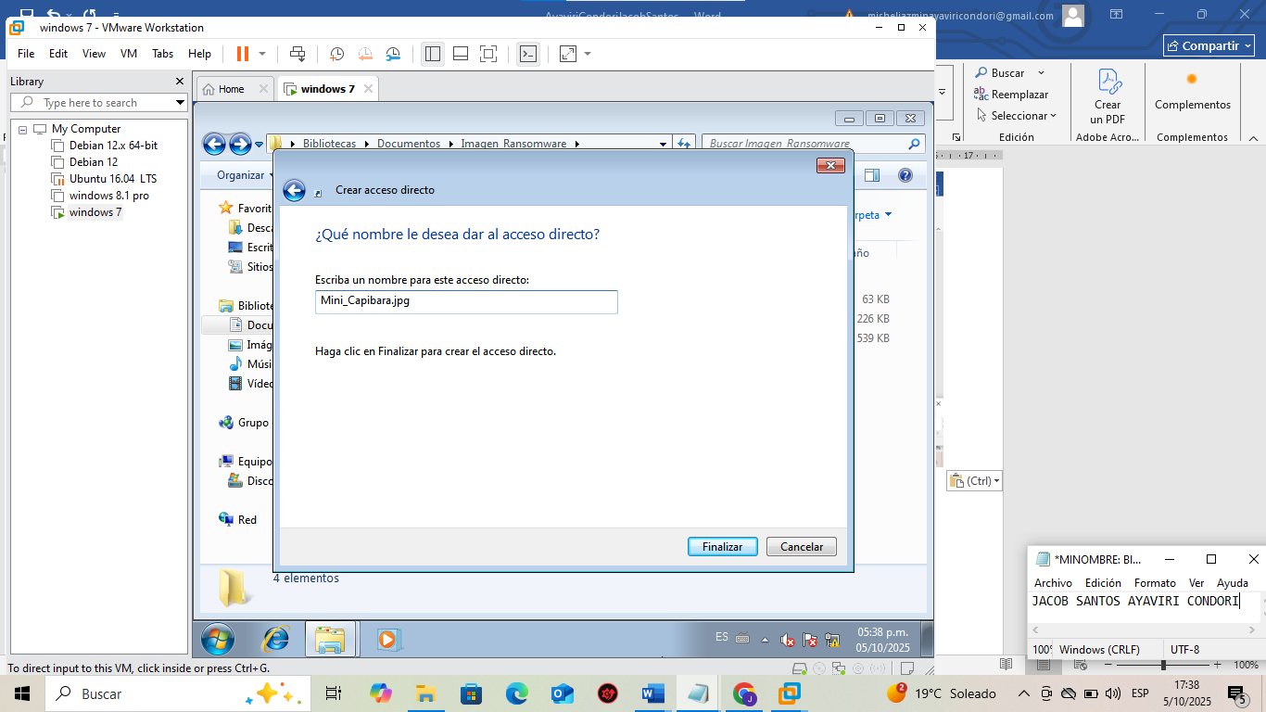

Cambiamos el icono

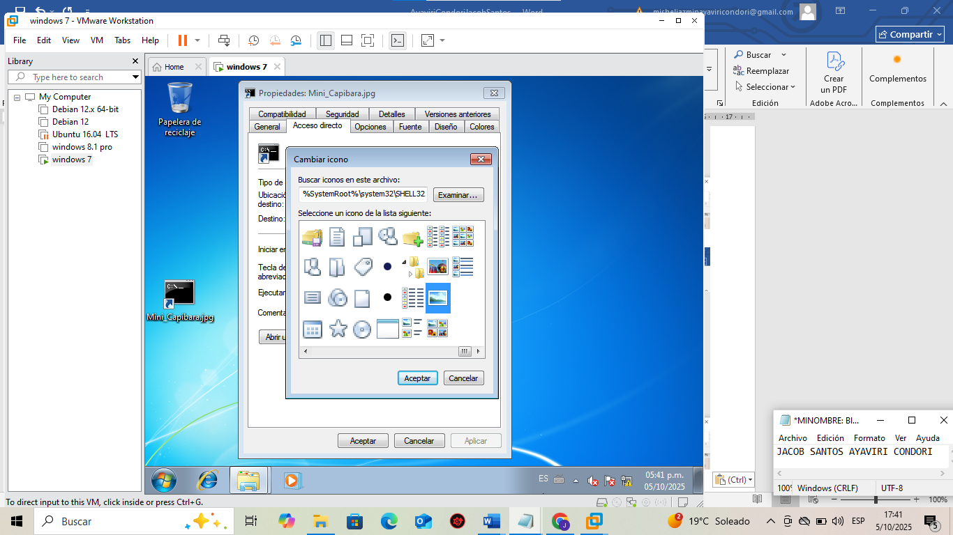

Lo ejecutamos

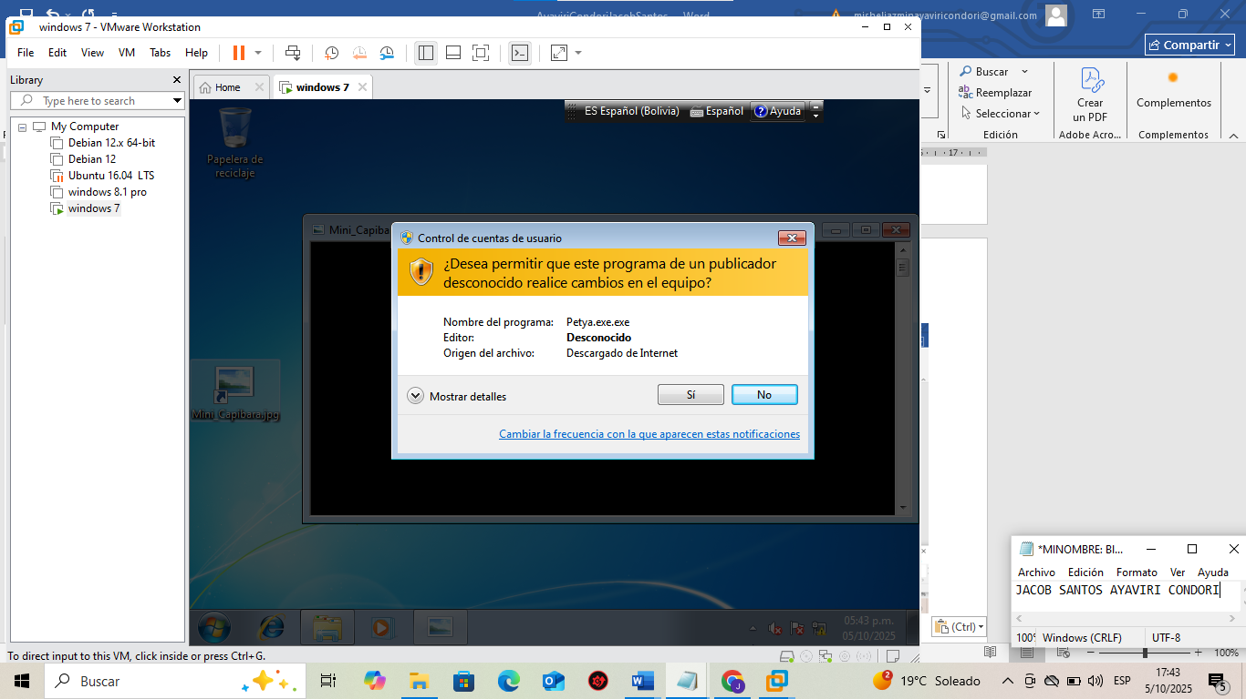

Final

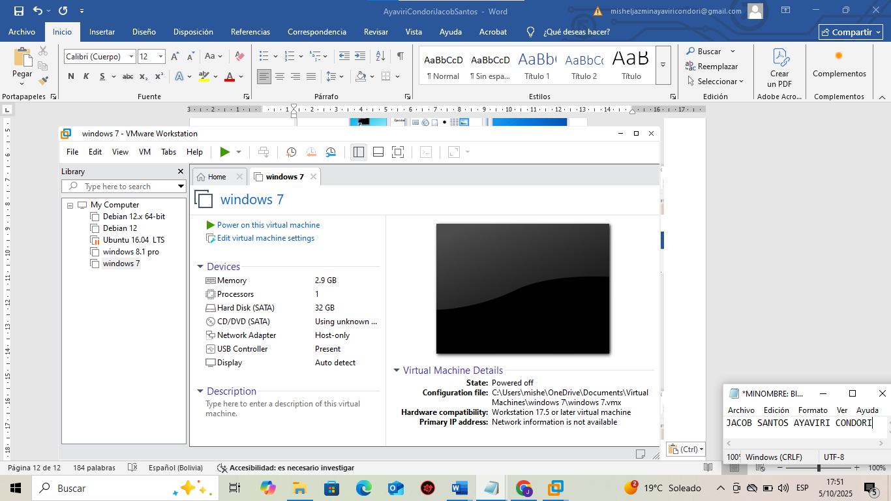

**EVALUACION 2**

Desactivar todos las medidas de seguridad de Windows

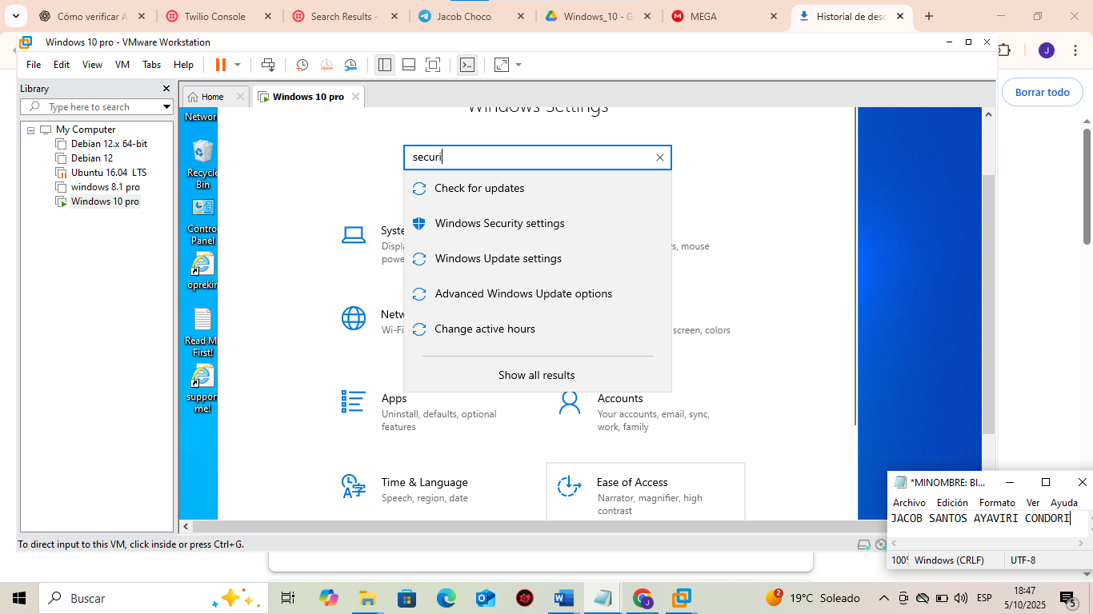

Instalamos winrar

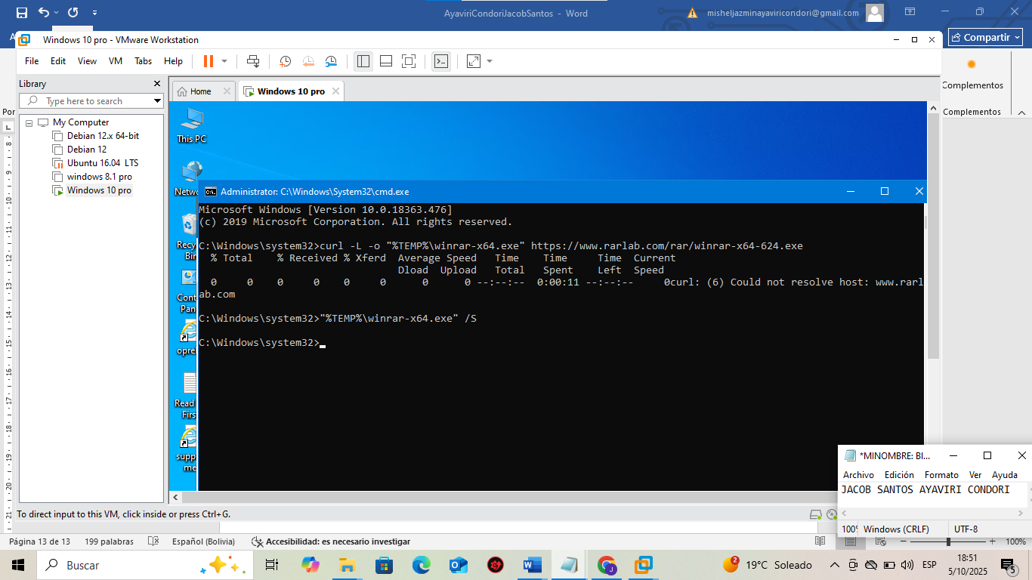

Extraemos y con solo extraer el archivo zip ya se murió el sistema

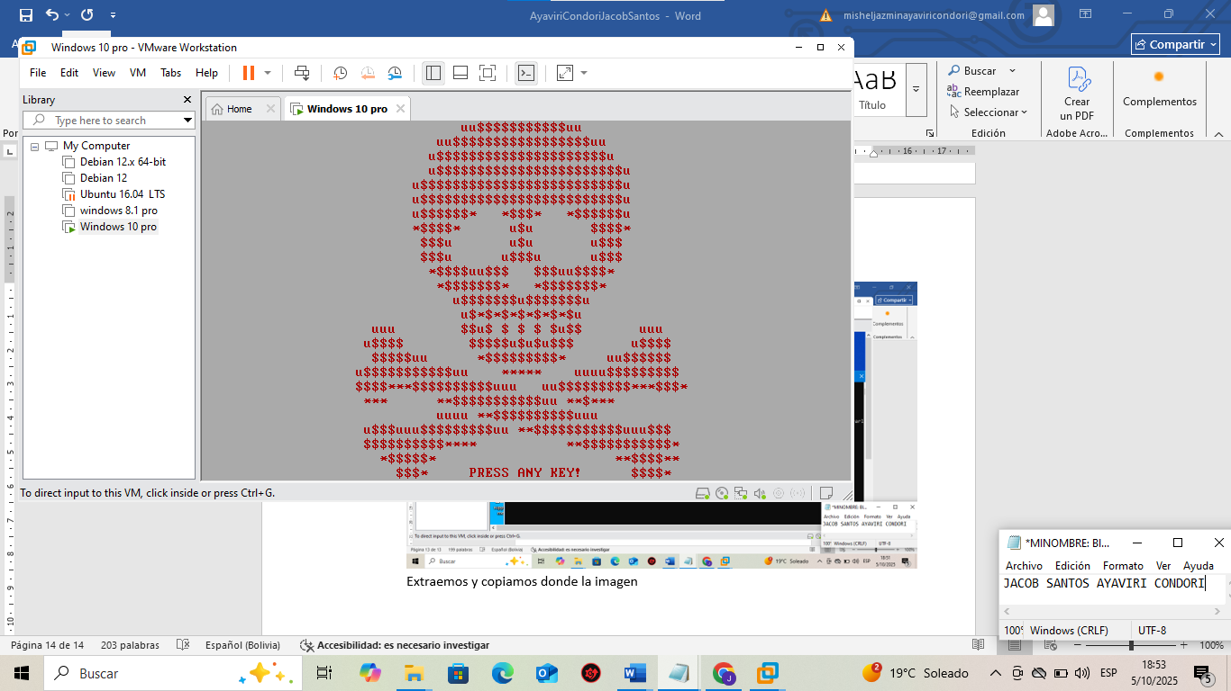

**EXPLICACION**

A pesar de que en Windows 7 y en Windows 10 tenian los mismos archivos de imagen y petya, en Windows 10 el sistema quedo muerto inmediatamente a solo extraer el zip (toda la seguridad estaba desactivada), mientras que en Windows 7 permitio hacer interacciones como hacer un acceso directo y ejecutarlo